水生植物台灣水韭
四年丙班陳晨鳳
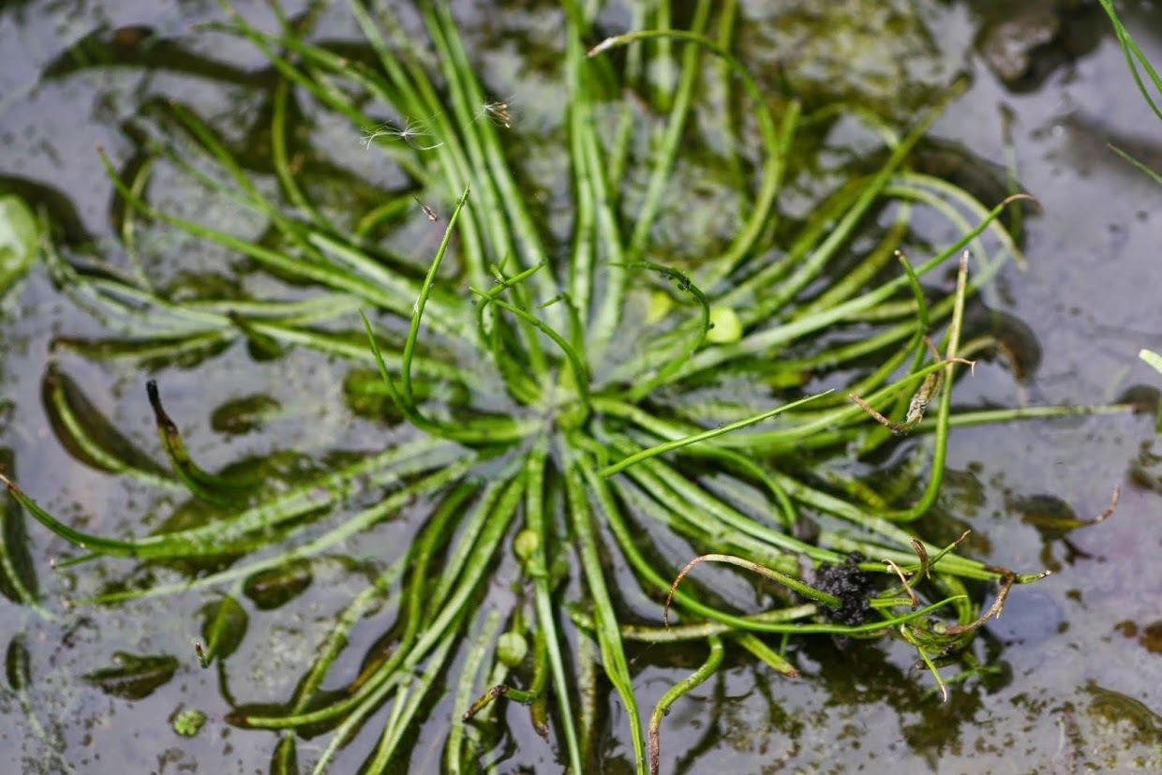
- 外型特徵： 葉子小且細長高約 5~15 公分葉舌呈長三角形
- 分布位置：七星山的夢幻湖位置
- 特別的地方：葉子基部扁平膨大如湯匙狀很像單子葉稙物韭菜

